Tribunal Regional do Trabalho da 9ª Região

Plano Estratégico Institucional
PEI TRT-PR 2021-2026

PEI TRT-PR 2021-2026

PEI TRT-PR 2021-2026
Núcleo de Governança das Metas Nacionais
Secretaria de Gestão Estratégica e Estatística – sge@trt9.jus.br
Tribunal Regional do Trabalho da 9ª Região – Curitiba/PR

1. Introdução
O presente documento apresenta o Plano Estratégico Institucional do TRT-PR para os próximos seis anos, ciclo 2021-2026.
A Gestão Estratégica do TRT-PR segue as diretrizes da Resolução CNJ 325/2020, tendo efeito de Política para o Tribunal.
A Metodologia de Gestão Estratégica do TRT-PR segue o Modelo de Gestão Estratégica da Justiça do Trabalho, Resolução CSJT 259/2020.
Para a construção do PEI 2021-2026, foram consideradas as orientações do CSJT denominadas Regras de Ouro para o Desdobramento da Estratégia 2021-2026, que podem ser consultadas no Plano Estratégico da Justiça do Trabalho 2021-2026.
Em relação à definição da identidade organizacional, seguindo a metodologia definida na Resolução CSJT 259/2020, a missão adotada pelo TRT-PR é definida pela Justiça do Trabalho e única para todos os Tribunais do Trabalho, enquanto a visão e os valores foram definidos por meio de processos participativos.

2. Identidade Organizacional
A identidade organizacional tem por finalidade traduzir o que se entende como ideal para conferir personalidade à instituição, representada nos conceitos de missão, visão e valores.

2.1. Missão
Realizar Justiça, no âmbito das relações de trabalho, contribuindo para a paz social e o fortalecimento da cidadania.

2.2. Visão
Ser reconhecido perante a sociedade como instrumento moderno e efetivo de justiça célere, pacificadora, independente e comprometida com a garantia dos direitos decorrentes das relações de trabalho.

2.3. Valores
Acessibilidade, agilidade, comprometimento, efetividade, eficiência, ética, imparcialidade, impessoalidade, inovação, respeito à diversidade, segurança jurídica, sustentabilidade, transformação digital, transparência, valorização das pessoas.

3. Mapa Estratégico
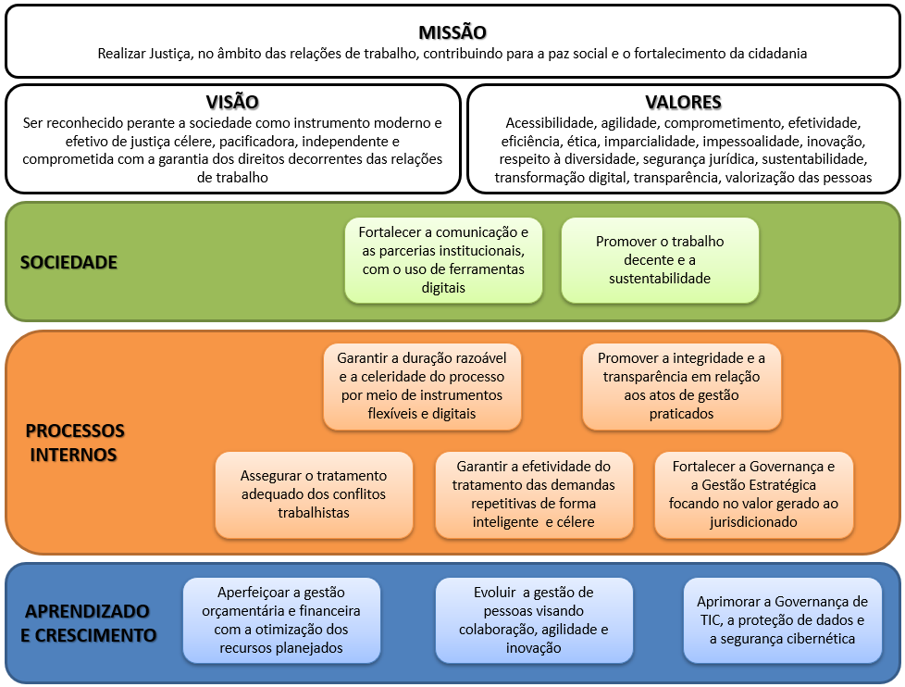

4. Objetivos Estratégicos, Indicadores e Metas
Os objetivos estratégicos são os desafios que o Tribunal terá de superar para concretizar sua missão e cumprir sua visão de futuro.
As partes interessadas (envolvidos/interessados) nos objetivos estratégicos deste plano estão definidas na Cadeia de Valor do TRT-PR, e compreendem: Sociedade, OAB, STF, STJ, CNJ, CSJT, TST, TRTs, TRT-PR, MPT, AGU e TCU.
A distribuição dos objetivos estratégicos ocorre nas três perspectivas: Sociedade, Processos Internos e Aprendizado e Crescimento.
Fazem parte do PEI TRT-PR 2021-2026 os indicadores e metas aprovados nos Encontros Nacionais do Poder Judiciário. Conforme previsto no Plano da Justiça do Trabalho 2021-2026, até o quarto ano de vigência do atual ciclo de gestão serão definidas metas de modo a cobrir todos os objetivos estabelecidos neste plano.
A linha de base dos indicadores e a periodicidade de aferição são definidas no Glossário dos Indicadores de Desempenho da Estratégia Nacional do Poder Judiciário 2021-2026 e demais glossários anuais disponibilizados pelo CNJ e CSJT quando realizadas as revisões anuais do Plano Estratégico do Poder Judiciário e Plano Estratégico da Justiça do Trabalho.

4.1. Perspectiva Sociedade
Objetivo Estratégico: Fortalecer a comunicação e as parcerias institucionais, com o uso de ferramentas digitais
Aperfeiçoar os processos de comunicação com foco no incentivo ao diálogo com a sociedade e instituições públicas e privadas, e na divulgação e disseminação das competências institucionais, estratégias e políticas públicas implantadas, e resultados operativos da jurisdição trabalhista para todos os atores do sistema de justiça e sociedade, para fortalecer a transparência e a imagem da Justiça do Trabalho e desenvolver parcerias voltadas ao cumprimento dos objetivos das políticas públicas.
Indicador | Meta
Pesquisa de imagem da JT | Meta a ser definida nos próximos anos
Índice de satisfação | Meta a ser definida nos próximos anos

Objetivo Estratégico: Promover o trabalho decente e a sustentabilidade
Promover ambientes de trabalho seguros e protegidos, a dignificação do trabalhador, a não discriminação de gêneros, raça e diversidade, o combate ao trabalho infantil, bem como a gestão e o uso sustentável, eficiente e eficaz dos recursos sociais, ambientais e econômicos, visando o alcance dos Objetivos de Desenvolvimento Sustentável - ODS da Organização das Nações Unidas – Agenda 2030.
Indicador | Meta
Índice de integração da Agenda 2030 ao Poder Judiciário | Meta Nacional 9: Integrar a Agenda 2030 ao Poder Judiciário - Realizar ações de prevenção ou desjudicialização de litígios voltadas aos objetivos de desenvolvimento sustentável (ODS), da Agenda 2030
Índice de processos julgados sobre o trabalho decente | Meta a ser definida nos próximos anos
Índice de desempenho de sustentabilidade | Meta a ser definida nos próximos anos

4.2. Perspectiva Processos Internos
Objetivo Estratégico: Garantir a duração razoável e a celeridade do processo por meio de instrumentos flexíveis e digitais
Materializar a razoável duração do processo em todas as suas fases, garantindo-se a prestação jurisdicional efetiva e ágil, com segurança jurídica e procedimental na tramitação processual, buscando o aperfeiçoamento da qualidade, reduzindo-se o congestionamento de processos e elevando-se a eficiência na realização dos serviços judiciais e extrajudiciais.
Indicador | Meta
Índice de processos julgados | Meta Nacional 1: Julgar mais processos que os distribuídos - Julgar quantidade maior de processos de conhecimento do que os distribuídos no ano corrente, excluídos os suspensos e sobrestados no ano corrente
Índice de processos antigos | Meta Nacional 2: Julgar processos mais antigos -Identificar e julgar até 31/12/2021 pelo menos, 93% dos processos distribuídos até 31/12/2019, nos 1º e 2º graus.
Taxa de congestionamento líquida, exceto execuções fiscais | Meta Nacional 5: Reduzir a taxa de congestionamento - Reduzir em 2 pontos percentuais a taxa de congestionamento líquida, exceto execuções fiscais, em relação a 2019. Cláusula de barreira na fase de conhecimento: 40% e Cláusula de barreira na fase de execução: 65%.

Objetivo Estratégico: Promover a integridade e a transparência em relação aos atos de gestão praticados.
Promover mecanismos de integridade e transparência em relação aos atos de gestão praticados, garantindo-se, por meio da aplicação da Política de Governança vigente, alinhamento entre a estratégia corporativa e prioridades de gestão às despesas de maior impacto orçamentário e a boa e regular aplicação dos recursos públicos.
Indicador | Meta
Índice de atendimento às deliberações e às recomendações decorrentes de auditoria | Meta a ser definida nos próximos anos
Índice de avaliação de riscos | Meta a ser definida nos próximos anos

Objetivo Estratégico: Assegurar o tratamento adequado dos conflitos trabalhistas
Proporcionar o desenvolvimento da cultura da paz e fomentar o uso racional da Justiça, estimulando a aplicação de meios consensuais de solução de conflito, como a mediação e a conciliação, com vistas a consolidar a Política de Tratamento Adequada de Conflito de Interesses, prevista na Resolução CNJ nº 125/2010.
Indicador | Meta
Índice de conciliação | Meta Nacional 3: Estimular a conciliação - Aumentar o índice de conciliação em relação à média do biênio 2018/2019, em 1 ponto percentual. Cláusula de barreira: 40%

Objetivo Estratégico: Garantir a efetividade do tratamento das demandas repetitivas de forma inteligente e célere
Garantir estrutura, sistemas de informação, processos de trabalho padronizado, bem como pessoal qualificado para o tratamento e solução das demandas judiciais seriadas, visando alcançar maior segurança jurídica, economia processual e racionalidade administrativa na gestão judiciária.
Indicador | Meta
Tempo médio entre o trânsito em julgado do precedente e o trânsito em julgado do processo em que a tese deveria ser aplicada | Meta a ser definida nos próximos anos
Tempo médio entre a afetação e a sentença de mérito | Meta a ser definida nos próximos anos
Objetivo Estratégico: Fortalecer a Governança e a Gestão Estratégica focando no valor gerado ao jurisdicionado
Aprimorar as estruturas de governança e gestão estratégica, de modo a fomentar a gestão participativa e a desenvolver processos de trabalho inovadores, com suporte de sistemas digitais integrados de gestão de pessoal, de aquisições, de finanças, bem como os relacionados às atividades de compliance e gestão de riscos organizacional, que permitam a tramitação de processos e documentos e a prática de atos de gestão com maior rastreabilidade, segurança, confiabilidade, integridade, atualidade, celeridade, transparência e eficiência.
Indicador | Meta
Índice de processos de trabalho críticos mapeados com identificação dos controles internos | Meta a ser definida nos próximos anos
Índice de classificação documental no Processo Judicial Eletrônico | Meta a ser definida nos próximos anos

4.3. Perspectiva Aprendizado e Crescimento
Objetivo Estratégico: Aperfeiçoar a gestão orçamentária e financeira com a otimização dos recursos planejados
Assegurar a eficiência da gestão de custos vinculada à estratégia, por meio do funcionamento aperfeiçoado e universal de mecanismos de administração orçamentária e financeira, com dados íntegros sobre o planejamento e a qualidade da execução do orçamento.
Indicador | Meta
Índice de cumprimento da Emenda Constitucional nº 95/2016 | Meta a ser definida nos próximos anos
Índice de execução das dotações para despesas discricionárias | Meta a ser definida nos próximos anos

Objetivo Estratégico: Evoluir a gestão de pessoas visando colaboração, agilidade e inovação
Desenvolver, regulamentar e aplicar estratégias eficientes de alocação de força de trabalho, bem como propiciar um ambiente de trabalho saudável, levando-se em consideração os aspectos físicos e psicossociais que envolvam a organização do trabalho, a gestão por competências, tendo como referencial a corresponsabilidade das lideranças, a gestão participativa e a autorresponsabilidade dos servidores e magistrados, os normativos dos órgãos de controle, as peculiaridades da jurisdição trabalhista, as competências exigíveis para o trabalho digital, como também as modalidades de trabalho presencial e à distância, além da inovação dos métodos de trabalho.
Indicador | Meta
Índice de promoção da saúde de magistrados e servidores | Meta Nacional 10: Promover a saúde de magistrados e servidores - Realizar exames periódicos de saúde em 15% dos magistrados e 15% dos servidores e promover pelo menos uma ação com vistas a reduzir a incidência de casos de uma das cinco doenças mais frequentes constatadas nos exames periódicos de saúde ou de uma das cinco maiores causas de absenteísmos do ano anterior.
Índice de aderência à norma que padroniza a estrutura da JT de 1º e 2º Graus | Meta a ser definida nos próximos anos

Objetivo Estratégico: Aprimorar a Governança de TIC, a proteção de dados e a segurança cibernética
Garantir o aprimoramento, a integridade e a disponibilidade dos sistemas de informação e dos bancos de dados mantidos pela Justiça do Trabalho, por meio de mecanismos de controle consistentes, bem como a modernização de ativos e tecnologias que visem à implementação de grandes bases de dados e aplicação de inteligência artificial para a melhoria dos processos de trabalho e da qualidade, da celeridade, da eficiência, da eficácia e da efetividade dos serviços prestados à sociedade.
Indicador | Meta
Índice de processos judiciais eletrônicos | Meta Nacional 11: Aumentar a tramitação dos processos de forma eletrônica - Alcançar 100% de processos judiciais eletrônicos em relação ao acervo total
Índice de conformidade da integridade e segurança dos sistemas e das bases de dados | Meta a ser definida nos próximos anos
Índice de satisfação com os sistemas de TIC | Meta a ser definida nos próximos anos

5. Matriz de Alinhamento do PEI TRT-PR com a Estratégia Nacional do Poder Judiciário e com Plano Estratégico da Justiça do Trabalho

